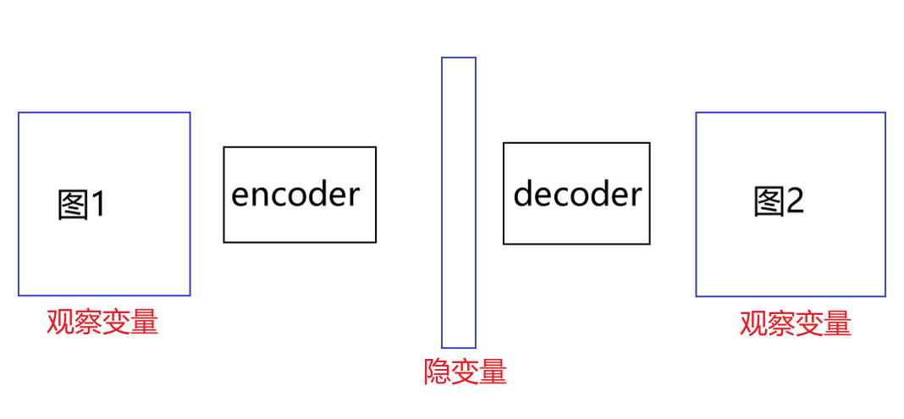

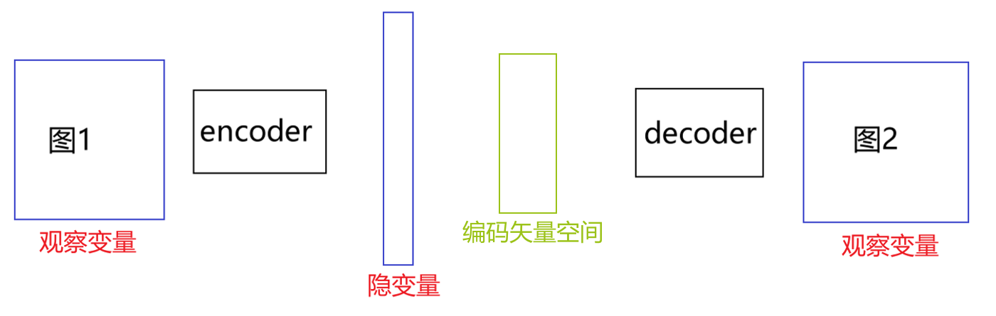

矢量量化（Vector Quantization）是一种数据压缩技术，它通过将输入数据映射到一组预先定义的离散编码矢量来实现压缩。

在矢量量化中，每个隐变量都映射为一个编码矢量。

通常，编码矢量空间的维度比隐变量空间的维度更低。

在编码矢量空间中使用更少的维度可以减少计算复杂度，并且可以减少生成的图像的模糊度，使生成的图像更加逼真。